**Escuela Normal de Educación Preescolar**

**Licenciatura en Educación Preescolar**

Ciclo escolar 2020- 2021

## curso: planeación y evaluación de la enseñanza y el aprendizaje

Nombre del titular: Profesor Gerardo Garza Alcalá

## “Instrumento de investigación”

Segundo Semestre Sección A

Integrantes.

Paulina García Sánchez Número de lista: 8

Jimena Sarahi Gaytán Espinoza Número de lista: 9

Melissa Martínez Aldaco Numero de lista: 12

Daisy Carolina Pérez Nuncio Número de lista: 17

Unidad de aprendizaje I

Competencias de la unidad de aprendizaje

* Utiliza los recursos metodológicos y técnicos de la investigación para explicar, comprender situaciones educativas y mejorar su docencia.
* Emplea los medios tecnológicos y las fuentes de información científica disponibles para mantenerse actualizado respecto a los diversos campos de conocimiento que intervienen en su trabajo docente.

Saltillo, Coahuila de Zaragoza marzo 2021

Elementos y características de la entrevista

Entrevistador

la persona encargada de realizar las preguntas, no necesariamente tendrá que poseer habilidades interpersonales sobresalientes, sino, preferentemente, conocimiento suficiente en el tema que será tratado.

Entrevistado

La persona entrevistada es, naturalmente, la persona que responderá a las preguntas realizadas por el entrevistador. Siendo, además, en muchas ocasiones, quién directa o indirectamente establecerá el tema de la entrevista, de acuerdo al contexto de esta.

Mensaje

El mensaje se refiere a la información obtenida mediante la entrevista, pasando por diversos filtros, como la intención del entrevistador, las respuestas de la persona entrevistada y su disponibilidad para revelar cierta información.

Contexto

Se ha mencionado la gran variedad de situaciones en las que se puede utilizar la entrevista como un recurso para obtener o filtrar información relevante de acuerdo al área de interés, la cual no se encontrará reducida solo al periodismo.

La entrevista ofrece la ventaja de obtener información dada por una persona, sin pasar por intermediarios y ser distorsionada por estos.

Medio

La entrevista necesitará del uso del lenguaje para llevarse a cabo, debido a su carácter de proceso comunicativo. Pero esto no quiere decir que se requiera la interacción directa de dos o más personas para realizarse, pudiendo ser empleados diversos medios para la ejecución de esta.

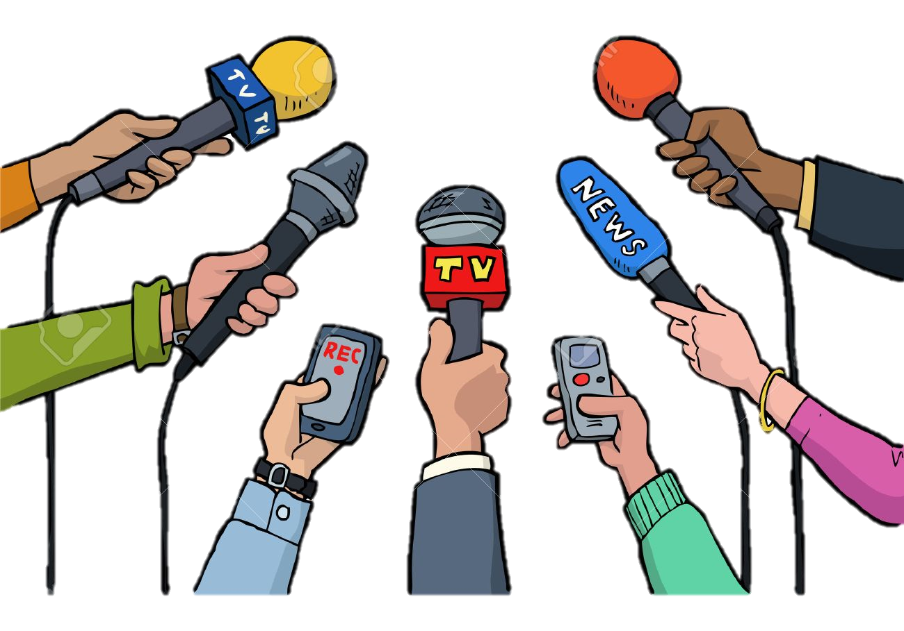

Entrevista (preguntas)

1. ¿Cómo lleva a cabo una planeación?
2. ¿En qué se basa para hacer una planeación?
3. ¿Cuántas planeaciones tiene que elaborar para una semana?
4. ¿Cuánto tiempo tarda elaborando una planeación?
5. ¿Qué dificultades se le han presentado al elaborar una planeación?
6. ¿Qué instrumentos podríamos utilizar para llevar a cabo una evaluación diagnostica?
7. ¿Al tener los resultados de una evaluación, como se beneficiarían los alumnos y usted cómo maestra de los resultados obtenidos?
8. ¿En qué aspectos se basa para poder formular una evaluación?
9. ¿Considera necesario la aplicación de evaluación a sus estudiantes?
10. ¿Cuál es el propósito de realizar una evaluación?